Escola e Faculdade de Tecnologia SENAI “Anchieta”
CURSO | Pós-graduação em Sistemas Embarcados
PROFESSOR | FERNANDO SOUZA DE FARIA
DISCIPLINA | Dispositivos Lógicos Programáveis
ALUNO |  |  |  | Nº:
ASSUNTO | Atividade FPGA | Nota: | Visto do Aluno:
Orientações: Leia atentamente todas as questões.
A interpretação das questões faz parte da avaliação.
- Abaixo notamos um diagrama de uma ULA com mais funções, que opere 4 operações de 4 bits:
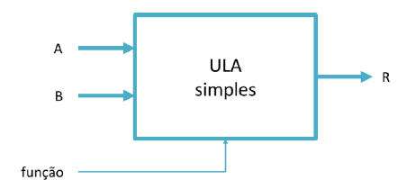

- O fluxo de dados interno está disposto conforme a figura abaixo:
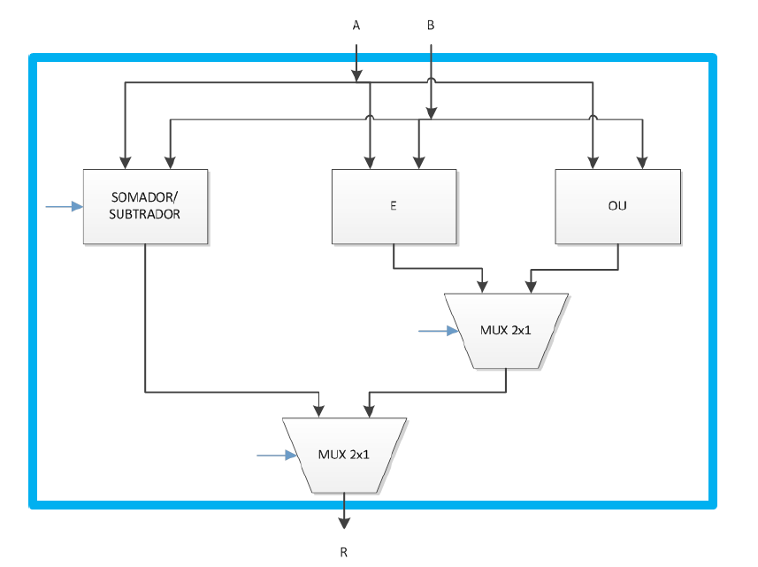

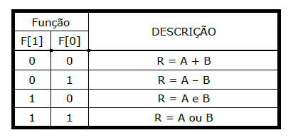

- Após montar coloque a saída em um decoder para enviar os dados de saída aos displays de sete segmentos e comprove seu funcionamento para o professor.
- Dica utilize a ferramenta de criar componentes, vai facilitar ma construção da ULA de 4 operações.
- Circuitos que irá utilizar:
